Kapitel 1 : Ankreuztest
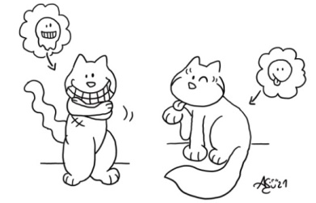
- Lies die folgenden Sätze und kreuze an, was fehlt.
Sätze, die du noch ergänzen musst … |  |  |  | 
- Am Anfang des ersten Kapitels macht Stefan Tai Chi und Valentine … | macht Yoga. | fährt Fahrrad. | fährt Ski. | schwimmt.
- Stefan ist der Meinung, dass es gut ist früh aufzustehen, um … | zu arbeiten. | zu frühstücken. | um die Ruhe zu genießen. | um sein Bett zu machen.
- Es schneit. Oskar hofft, dass es genug Schnee geben wird, um … | Schlitten zu fahren. | Ski zu fahren. | eine Schneeball-schlacht zu machen. | einen Schneemann zu bauen.
- Oskar findet es ist höchste Zeit … | einzukaufen. | einen Advents-kalender zu basteln. | dem Weihnachts- mann zu schreiben. | den Christbaum zu dekorieren.
- Wo haben sich Kazh und Myrtille verabredet … | Im Myrtilles Garten. | In der Salzstrasse. | In der Konviktstrasse. | Im Garten der Fröhlich.
- Myrtille ähnelt einem Pandabär, denn sie … | hat einen Winterfell. | ist schwarz-weiss. | hat einen runden Kopf. | ist ein Bär.
- Der Weihnachtsmarkt beginnt … | am Samstag. | am Sonntag. | immer am ersten Dezember. | immer am ersten Advents- Sonntag.
- Kazh zeigt Myrtille zum ersten Mal … | seinen Fressnapf. | den Garten der Fröhlichs. | den Stadtgarten. | den Weihnachts-markt.
- Myrtille begegnet zum ersten Mal … | Valentine. | Stefan. | Oskar. | Louis XIV.
- Mit wem war Friedrich II. befreundet? | Rousseau. | Voltaire. | Louis XIV. | Franz-Joseph.

Note : ______ / 10

